

**"В мире героев Джека Лондона"**

*Автор: Сулейманова Расита Ш., учитель русского языка и литературы.*  
  
Цель: познакомить с творческой биографией американского писателя, помочь слушателям осмыслить противоречия Д. Лондона в мировоззрении и творчестве, его пессимистические настроения в последние годы жизни, развивать навыки анализа содержания произведения, воспитывать мужество, целеустремлённость, смелость, преданность идее.  
Тип урока: урок усвоения новых знаний.  
Формы и методы урока: опережающее задание, ролевая игра, проблемная беседа, творческий пересказ, выборочное чтение, использование элементов занимательности (лото), дифференцированное домашнее задание.  
Оборудование: портрет писателя, выставка книг, грамзапись «Выглянув за дверь», лото.  
Межпредметные связи: русская литература, философия, этика.  
  
***На доске*:**  
*«Д. Лондону было дано редкое счастье —  
влиять на современнков, моделировать своё время».*  
Джозеф Ноэль  
*«Я сохраняю веру в благородство и величие человека.  
Я верю, что чистота и бескорыстие духа победят... алчность...  
Я верю в рабочий класс».*  
Д. Лондон  
*Ha урок — 2 академических часа.*

**Ход урока**

1. **Актуализация спорных знаний.**  
   1. Какой литературе принадлежит Д. Лондон?  
   2. Какие произведения его читали?  
   3. Какие произведения его экранизированы?  
   4. Чему учат нас повести о животных «Белый клык», «Зов предков»? Какова их главная мысль?  
   *(Д. Лондон выступает против жестокости, аморальности, несправедливости и равнодушия).*  
     
   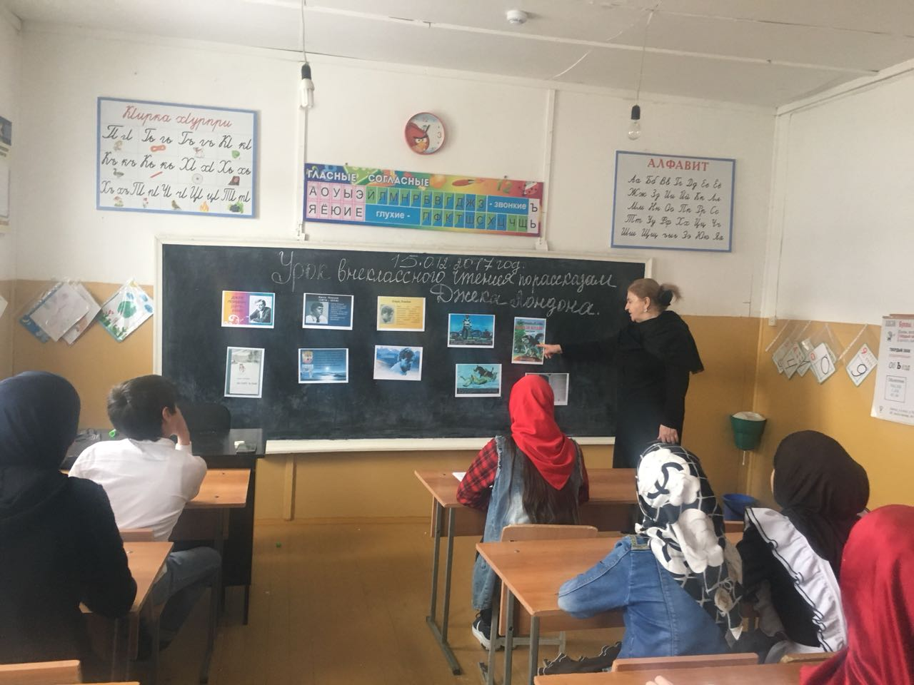 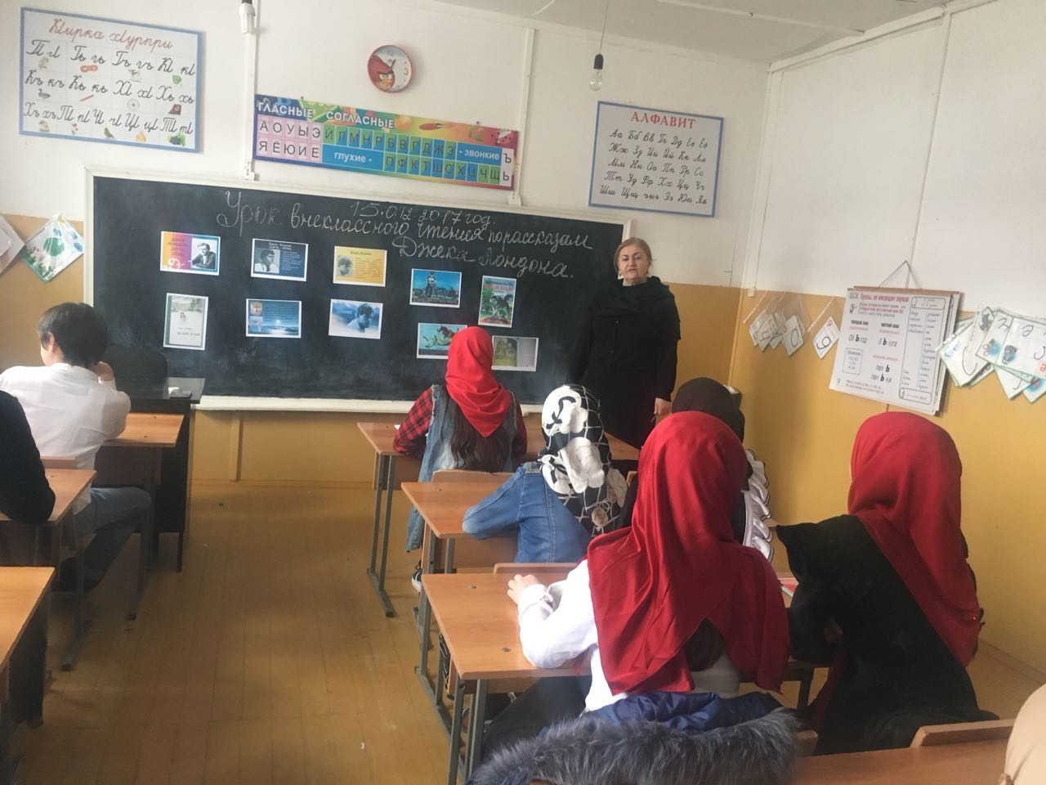

**II. Сообщение темы и цели урока.**

Обратиться к высказыванию Д. Лондона о самом себе на доске: «Я сохраняю веру...»  
  
**Преподаватель**. В конце урока мы с вами вернёмся к этому высказыванию, чтобы удостовериться в его правомерности или убедиться в обратном. Обратиться к портрету писателя: Что вас поражает, привлекает в этом портрете?  
*(Волевое, мужественное, красивое, открытое лицо).*  
**Преподаватель.**  
Да, Джеку Лондону, с его честным, смелым, открытым лицом, верили, верили его словам, за ним шли.  
  
**III. Вступительное слово преподавателя о писателе:**

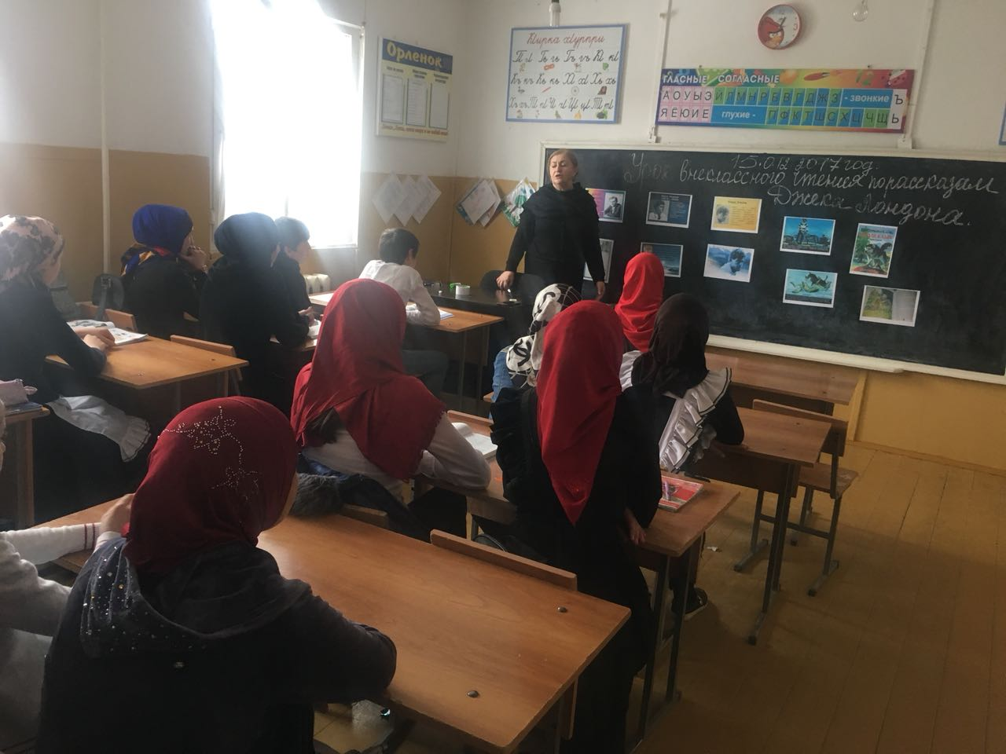 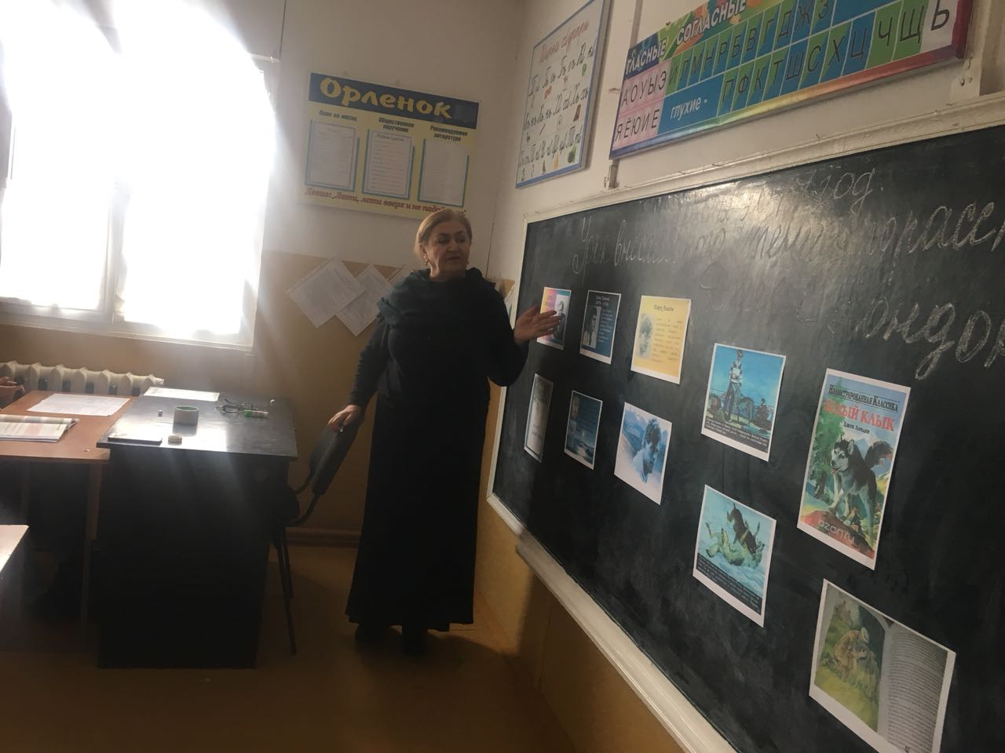

— Причудливо, парадоксально складывалась судьба Джека Лондона. Когда его имя стало всемирно известным, многие репортёры старались изобразить его жизнь просто: дескать, смотрите, как в американском обществе простой парень из рабочего класса сумел добиться всего, и такое доступно каждому американцу. Но эти репортёры забывали о годах непризнания, отчаяния, голода, нечеловеческого напряжения писателя. Сам Д. Лондон в своём автобиографическом романе «Мартин Идеи» (а творчество Д. Лондона — это, по сути, многотомная художественная автобиография) утверждал, что пробиться удаётся только самым упорным, и на эту бесконечную борьбу уходит всё — слава увенчивает не триумфатора, а человека, растратившего все силы.  
И сам Д. Лондон, так беспощадно описавший механизм «успеха» в буржуазном обществе, вынесший суровый приговор тем, кто смотрел на искусство как на ремесло, только как на средство наживы, оказался в плену таких же представлений об искусстве. И когда он переживал, как многим казалось, творческий расцвет, наиболее проницательные читатели его поздних книг заговорили об упадке его художественного дарования. И это было действительно так. Очень верную оценку творчества Д. Лондона даёт американский критик Гайемар: «Творчество Лондона — это трагическая национальная история успеха».  
Вся американская литература связана с Американской Мечтой — с романтической мечтой о нехоженых тропах, об океанских далях, о парусах и пароходных гудках, о счастье для всех людей. Но Американская Мечта — это ещё и иные стремления: добиться первым, завоевать первым, огородить «моё» — мой виноградник, моё поле, мой прииск. А позже — стремление к комфорту, к дому, холодильнику, телевизору, к машине. Вчерашние мечтатели мельчали и с удивлением вспоминали о тех, кто пришёл первым на берег Тихого океана — о сильных, смелых, о Личностях.  
Великая мечта о всечеловеческом счастье и стремление к собственному преуспеванию не существовали порознь. Они противоречиво сливались. И в этом кризисе мечты коренится один из источников американских традиций и вместе с тем — источник художественных открытий американской литературы.  
Америка стремительно строилась, у людей появлялось больше вещей, они стали господствовать над человеком, но человек от этого не делался счастливее. В книгах звучал вопрос: а можно ли вообще построить рай на земле, даже если всех накормить? В этих противоречиях Американской Мечты — один из источников творчества Д. Лондона, его взлёта и его трагического конца. Он добился всего, о чём мечтал. После -нищего, полуголодного детства — стремительный взлёт благодаря таланту, целеустремлённости, вере в себя. Головокружительная мировая слава, огромное богатство, любовно построенное неподалёку от Сан-Франциско роскошное поместье, выстроенный корабль «Снарк», на котором он путешествовал по южным морям. Всё — для радости, для счастливой жизни. Рай на земле. Но вместо счастья в раю — разочарование, отвращение к писательскому труду, разочарование в себе, в мире, в творчестве. И самоубийство.  
Мировоззрение и творчество Д. Лондона противоречивы. Наряду с замечательными реалистическими произведениями, разоблачающими капиталистическое общество, он написал и слабые произведения, в которых выступал как защитник буржуазной идеологии. В этом заключалась глубокая духовная трагедия Лондона.  
За 18 лет творческой жизни он написал поразительно много (5 страниц ежедневно, постоянное желание быть первым, самым читаемым). Такой ритм не каждый мог выдержать. Поэтому у Джека Лондона появлялись и штампы, и слабые пустые вещи. Многие удивлялись, как он, создавший «Железную пяту», «Северные рассказы», «Мартина Идена», мог написать слабый кинобоевик «Сердца трёх», душещипательную «Маленькую хозяйку большого дома». И о Д. Лондоне сложилось представление как о писателе поверхностном, развлекательном, чуть ли не мещанском. Его стали забывать на родине.  
Однако он получил широкое признание за её пределами, особенно в России восхищались его знаменитым рассказом «Любовь к жизни», его лучшими книгами. Д. Лондон, в свою очередь, любил и пропагандировал русскую культуру, преклонялся перед Толстым, знал Горького, Достоевского, выступал в поддержку первой русской революции 1905 года.  
Временем проверяется истинная ценность художественных творений. И время показало, что художественный талант Д. Лондона был огромным, что его книги учат справедливости, доброте, стойкости в испытаниях.  
**Преподаватель.**  
А теперь представьте себе, что среди нас находятся биографы писателя, литературоведы, исследователи его творчества, которые нам поведают сейчас о творческой биографии Д. Лондона, о личности художника. У меня на доске написана хронологическая таблица творчества писателя. Вы её сейчас начнёте писать, оставляя на каждую дату по две строчки, а по ходу сообщений уважаемых «биографов» Д. Лондона будете к каждому произведению дописывать его тему и идею. *(Слушатели свои дополнения пишут в скобках).*  
1876 год — родился Д. Лондон (в Сан-Франциско) 1899-1902 — «Северные рассказы»   
1901 г. вступает в социалистическую партию   
1903 г. — повесть «Зов предков» (протест против дубины, символизирующей жестокость, несправедливость, равнодушие)  
1904 г. — роман «Морской волк»   
1906 г. — повесть «Белый клык»   
1907 г. — роман «Железная пята»   
1909 г. — роман «Мартин Идеи» (разоблачаются нравы правящей верхушки), начало духовного кризиса  
1911 г. — «Рассказы и сказки южных морей», рассказ «Мексиканец» (о приключениях санфранцисского литератора и художника как золотоискателя)  
1913 г. — роман «Лунная долина»   
1916 г. — роман «Маленькая хозяйка большого дома», «Сердца трёх» (мотив примирения с буржуазной действительностью)  
1916 г. — смерть писателя.  
**IV. Выступление «биографов» Д. Лондона**  
*(они сидят за отдельными столами)*  
**1-й.** Более 120 лет назад Сан-Франциско, где 12 января 1876 года родился Д. Лондон, был далёкой окраиной. И лишь золотая лихорадка 40-х годов и позднее экономический кризис погнали в эти дикие края любителей лёгких денег да толпы безработных. Город рос стремительно. По красивым холмам были раскиданы роскошные особняки богачей, а внизу ютились хибары и лачуги, где жили безработные и бродяги. Родители Д. Лондона оказались в Сан-Франциско случайно: их привёл сюда дух бродяжничества. Мать (будущая) Д. Лондона ещё девочкой оставила родительский дом, ездила по Америке, жила у своих сестёр, зарабатывала уроками музыки. Уильям Чейни, отец писателя, сменил множество профессий, пока приехал в Сан-Франциско, где его обворовали и где он женился на матери Д. Лондона, но брак был недолгим. Узнав об ожидаемом ребёнке, он скрылся. Когда Джеку было 8 месяцев, Флора вышла замуж за Джона Лондона, овдовевшего 40-летнего плотника, отца 2-х дочерей. Отчим держал ферму, затем разорился. И детские годы запомнились будущему писателю чувством голода и приобщением к чтению книг. Читал он много и беспорядочно. А в 15 лет, закончив начальную школу, Джек начал самостоятельную трудовую жизнь. Фактически он один содержал семью. Труд буквально изматывал его, и он уже тогда решил, что никогда не станет зарабатывать себе на жизнь физическим трудом, так как он видел, что рабочих попросту выбрасывали на улицу, когда их мускулы слабели. Много ему приходилось плавать матросом в поисках заработка.  
**2-й.** Незаметно начинается знакомство Д. Лондона с рабочим движением. Он стал задумываться над несправедливостью жизни. Рабочие говорили о социальном неравенстве, бесправии, эксплуатации, нищете. Д. Лондон прислушивался к этим разговорам, жизнь его сталкивала с «низами общества» и он убеждался, что жизнь этих «низов» беспросветна и страшна. Джек засел за книги, поступил в среднюю школу, затем на подготовительные курсы в университет. В 1901 году он вступает в Социалистическую партию, сближается с рабочими, выступает на митингах. Из университета пришлось уйти после- 1-го семестра — голодала семья. И он всерьёз решает заняться литературным трудом. Первые рассказы успеха не имели. Денег в семье не было совсем. И тут в газетах стали появляться сообщения о счастливчиках, разбогатеших на золотых приисках Севера. Многие закладывали дома, продавали всё, что можно, приобретали меховую куртку, лопату, промывочный таз и устремлялись на Север. Отправился в дорогу и Д. Лондон. Пробыв год на Клондайке, он так и не разбогател и вернулся в Сан-Франциско. И всё же на Севере он приобрёл бесценный капитал. «На Клондайке я нашёл себя, правильный взгляд на жизнь». На Клондайке он нашёл себя и как художник.  
**Преподаватель.**  
Во многих «Северных рассказах» Д. Лондона славится человек-победитель. Поэтому общий тон рассказов радостный, оптимистический. Давайте «откроем дверь» и очутимся в «Северных рассказах» писателя. И поможет нам в этом музыка. Песня так и называется — «Выглянув за дверь».  
*Прослушивание в грамзаписи «Выглянув за дверь»*  
**3-й**. Первые северные рассказы писателя поражали новизной, увлекательностью сюжета, необычностью героев. Лондона привлекали характеры цельные, крупные, выразительные. Герои «Северных рассказов» — золотоискатели, охотники, погонщики собак, авантюристы, бродяги. Ведущая тема рассказов — противопоставление природы и буржуазной цивилизации. Капиталистическому обществу с его собственнической моралью противопоставляется дикий, суровый Север, где жизнь труднее, но и свободнее. Везде, где человек испытывается на излом, быстро слетает всё наносное, внешнее и остаётся глубинное, идущее от предков. Здесь, на Севере, возникает необходимость жить так, будто ты — первый человек на земле; надо уметь разжечь костёр, добыть еду, приготовить её, устроить жилище, победить холод, голод и жажду, расстояние. На Севере выдерживают сильные и наделённые чувством ответственности, товарищества люди. Эгоисты, слюнтяи, никчемные люди гибнут. Здесь люди перерождаются, мужают. Но есть и такие, которые из-за разлагающего влияния золота превращаются в изуверов и фанатиков, в людей алчных и жестоких.  
Другой темой «Северных рассказов» является изображение быта и нравов золотоискателей (зачастую азартные игры, пьянство, разврат, болезни, убийство, воровство). Но много и положительных героев, верных в любви и дружбе, бескорыстных, сильных, смелых, волевых, человечных, гуманных. Присутствует в «Северных рассказах» и индейская тема. И хотя Д. Лондон твёрдо стоял на позициях реализма в литературе, в этих рассказах наблюдаются и черты романтического, и черты реалистического.  
**Преподаватель.** А сейчас вспомним, ребята, один из лучших северных рассказов писателя «Любовь к жизни». Послушаем творческий пересказ содержания рассказа от 1-го лица.  
  
**V. Выступление 1-го слушателя с пересказом.**  
1. Чему учит этот рассказ?  
**Преподаватель.**  
Да, этот рассказ — гимн человеку, его упорству, мужеству, воле. Всем вам с детства хорошо знакомы повести о животных Д. Лондона — «Зов предков», «Белый клык».  
2. Как вы думаете, почему сегодня некоторых жителей больших городов тянет переплыть океаны на утлых судёнышках, выискивать на карте неоткрытые уголки, взбираться на горные пики, рискуя жизнью? *(желание приблизиться к природе).*  
**Преподаватель.**  
Человек разобщён с природой, он отдалился от неё, а ведь он часть природы. Это одна мысль в этих повестях. Но есть и другая, иносказательная: глазами собаки в обеих повестях увидены люди и нравы Клондайка, всё героическое и низменное, что сопутствовало «золотой лихорадке». И Бэк, и Белый Клык оказались в руках жестоких, корыстных хозяев, и оба не погибают лишь потому, что на выручку им приходят добрые и мужественные люди. «Закон дубины и клыка», которому подчиняются прирученные собаки, не может стать законом жизни для Бэка и Белого Клыка. В душе Бэка победил зов предков, в душе Белого Клыка — чувство любви к человеку.  
**4-й.** Здесь уже сегодня говорили, что мировоззрение и творчество Д. Лондона было крайне противоречивым. И подтверждением этому служил, в первую очередь, роман «Морской волк», в котором мы видим осуждение культа силы и преклонение перед ней. Главный герой романа — капитан промысловой шхуны Ларсен, человек жестокий, аморальный, который считает, что жизнь — это борьба, и побеждает в ней сильнейший, а слабый всегда виноват и пусть гибнет. С одной стороны, Д. Лондон выносит обвинительный приговор Ларсену, а с другой — не может ему противопоставить достойного противника. И хотя в финале романа Ларсен разбит параличом, жалок, беспомощен, подобная концовка не убеждает читателя в победе его противника — либерально настроенного интеллигента Ван-Вейдена.  
**Преподаватель.**  
Я хочу добавить, уважаемые литературоведы. Роман «Морской волк» блистательно был начат как последовательный и бескомпромиссный спор с философией Ницше.  
Пояснить: немецкий философ Ницше проповедовал культ «сильного человека», культ индивидуализма. Реакционная философия Ницше, прославлявшего «бунтаря по природе», бросающего вызов дряблому, анемичному, «плебейскому» миру, где всевластен «стадный инстинкт толпы», нанесла творчеству Д. Лондона серьёзный ущерб.  
1. Вспомним, что такое индивидуализм?  
2. В каком романе русского писателя мы встречались с этим понятием?  
**Преподаватель**. Но где-то в середине романа Д. Лондон «сломался», так как исчезло главное — философский поединок Лондона с Ларсеном.  
  
**VI**. Следующим романом писателя была «Железная пята» — самая революционная его книга, изображающая борьбу рабочих с капиталом. «Железная пята» — это правительство фашистского типа. В романе восстание чикагских рабочих было жестоко подавлено, погибли лучшие революционеры. Но рабочие обогатились опытом и многому научились для будущей победы. Д. Лондон верил в победу рабочего класса.  
**Преподаватель.**  
Самым автобиографичным романом писателя был его выдающийся роман «Мартин Иден». И в этом же романе наиболее отчётливо проявлялись противоречия в мировоззрении писателя. Горячо сочувствуя трудящимся, ненавидя угнетение и эксплуатацию, Д. Лондон всё же не мог освободиться от влияния буржуазной идеологии и полностью стать на сторону пролетариата. Своего «Мартина Идена» Д. Лондон писал на своём корабле «Снарк», путешествуя по южным морям. Это роман о судьбе художника в буржуазном обществе. Мартин Иден — простой матрос и рабочий, который упорным трудом достиг вершин интеллектуального развития. Мартин, как и сам Д. Лондон, идеализировал «высшее общество», где, как он считал, обитают бескорыстие, чистота, благородство, настоящая культура. Ценой огромных лишений он достигает славы, богатства, становится знаменитым писателем, и перед ним открываются двери «высшего света». Он влюбляется, ещё будучи матросом, в дочь банкира Морза Руфь, она кажется ему уточнённой, одухотворённой. Но затем он убеждается, что за внешней благопристойностью этих людей скрываются эгоизм, гнусное торгашество, нравственная пустота. Оказалось, что к подлинному искусству они были слепы и глухи. Мартин был писателем-реалистом, а такое искусство было враждебно буржуазному обществу. Д. Лондон показывает, как буржуазные издатели постепенно убивали талантливого писателя, они развивали в Мартине дух ремесленника, а искусство и ремесло — вещи несовместимые. Они требовали от Мартина, чтобы он приспосабливался к пошлым обывательским вкусам, иначе — голодная смерть. Д. Лондон показывает, что в таких условиях ремесленник легко бы приспособился, а художник Мартин сломался. Он тоже начал приспосабливаться, но глубоко от этого страдал, так как не хотел быть заурядным писателем и продавать свой талант ради денег. Добившись всего ценой лишений, компромиссов и разрыва со своим классом, Мартин ощутил страшное одиночество, тщетность принесённых жертв, крушатся все его иллюзии. Он теряет веру в себя, в окружающий мир, в любовь, так как Руфь оказалась обыкновенной буржуазной девушкой, с узким кругозором и мелкими интересами. Потерпело крах и его творчество: с одной стороны, он был слишком художник, чтобы приспособиться к требованиям литературного рынка, а с другой — недостаточно художник, чтобы в творчестве найти опору. Оказалось, что он может и не писать. Мартин познал истину, что подлинные человеческие отношения можно найти только в среде трудящихся. Так почему же он не борется за счастье трудящихся? Мартин — индивидуалист, он отвергал свободу коллектива, он, следуя реакционной теории английского философа Спенсера, полагал, что общественная жизнь подчинена биологическому закону борьбы за существование, в котором побеждает сильнейший. Д. Лондон развенчивает индивидуализм Мартина Идена, несостоятельность теории Ницше. Мартин, в конечном счёте, тоже разочаровался в этой теории, но дороги к народу так и не нашёл. Жизнь становится для него бессмысленной. Он ушёл из литературы и из жизни, поняв, что талант покинул его навсегда. «Трагедия Мартина — это трагедия одиночки, пытавшегося внушить миру истину, добытую искусством», — писал автор. Но это не капитуляция, это настоящее мужество настоящего художника.  
*Чтение заключительного отрывка из романа «Мартин Идеи», стр. 359 и до конца.*  
***Беседа проблемная.***  
1. Почему достигший славы Мартин Иден кончает жизнь самоубийством?  
2. Почему избыток жизненных сил так быстро сменяется у него опустошением?  
3. В чём трагедия Мартина Идена?  
4. Может ли образованность сделать человека свободным, счастливым?  
5. Могут ли это сделать любовь, творчество? (по роману нет)  
6. Возможно ли счастье человека в современной действительности?  
7. В чём смысл человеческого существования?

**VII. Заключительное слово преподавателя.**  
Джек Лондон был первым американским писателем, который правдиво раскрыл противоречия капиталистического общества Америки. Он внёс в американскую литературу дух классовой борьбы и протеста широких пролетарских масс. В лучших своих произведениях он с большой художественной силой разоблачает антигуманистическую сущность американского капитализма. Он страстно ненавидел алчную, деспотичную буржуазную цивилизацию, основанную на рабстве и нищете трудящихся. Сила его произведений — в демократической и жизнеутверждающей направленности. Обратиться к высказыванию Лондона на доске «Я сохраняю веру...».  
Правомерно ли высказывание писателя? Искренно ли? *(не всегда).*

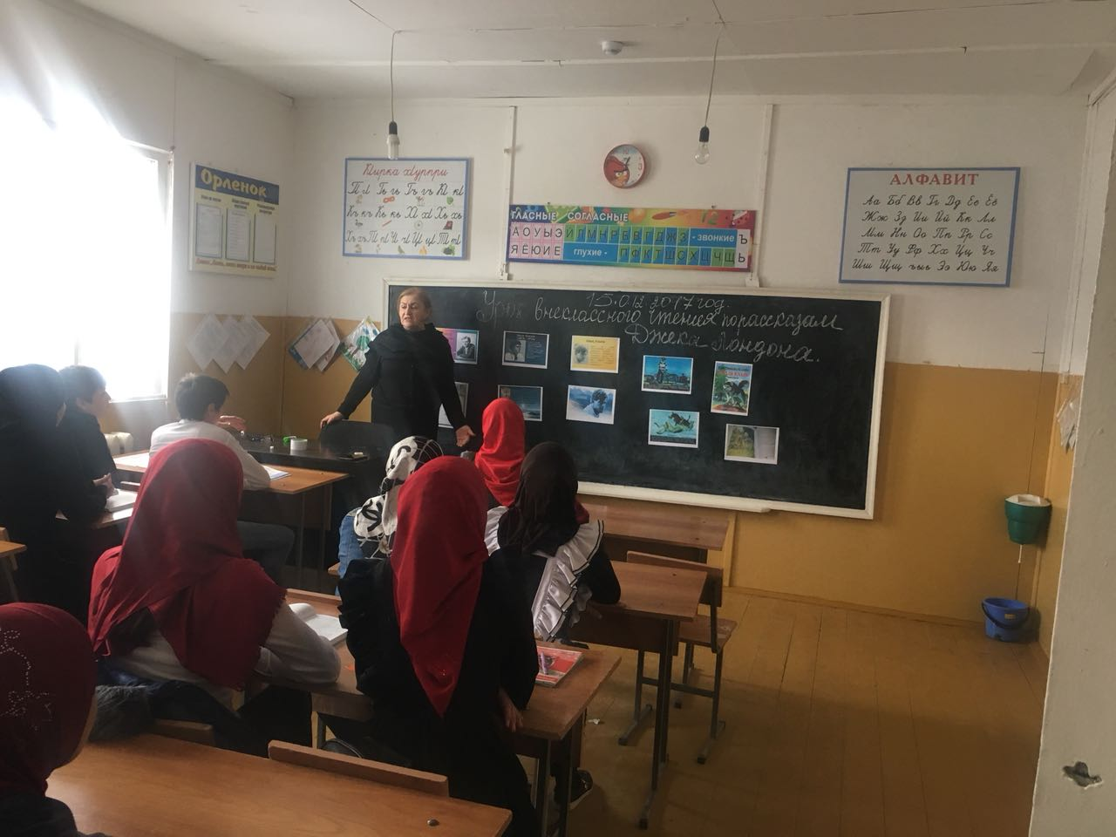

Да, не все книги писателя подтверждают эту мысль, а лишь лучшие, которые проникнуты глубокой верой в человека, в неограниченные возможности его воли и разума. Прославляя величие и силу человеческого духа, Д. Лондон выступал как яростный враг пассивности, бессилия и равнодушия.  
  
**VIII. Закрепление.**  
Игра в лото по творчеству Д. Лондона (проверить с ассистентами).  
**Обобщение:**  
1. Объявить оценки.  
2. Домашнее задание   
сильным — составить кроссворды по творчеству Д. Лондона;  
средним — тесты;   
слабым — викторину «Что? Где? Когда?».